主要功能：

1：根据电脑编号、Mac地址查找电脑接线情况

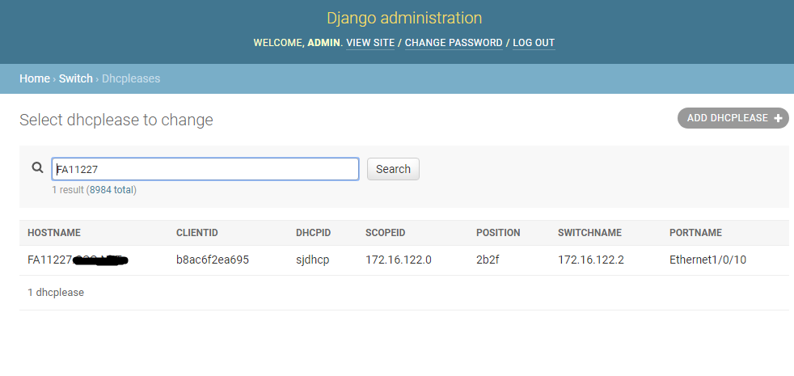

2：根据用户帐号、用户名称或者电脑编号远程连接用户电脑

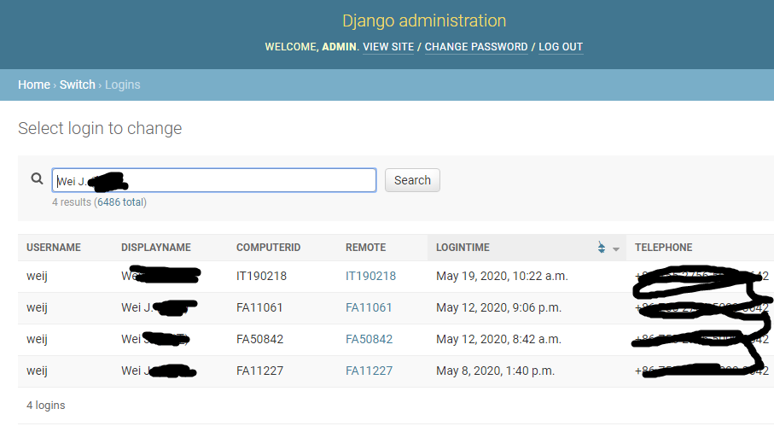

1：登入管理页面

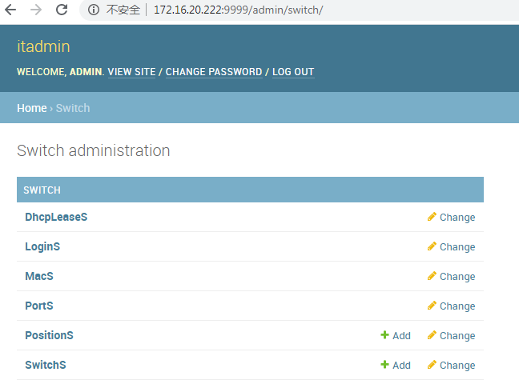

2： 录入安装位置Positions

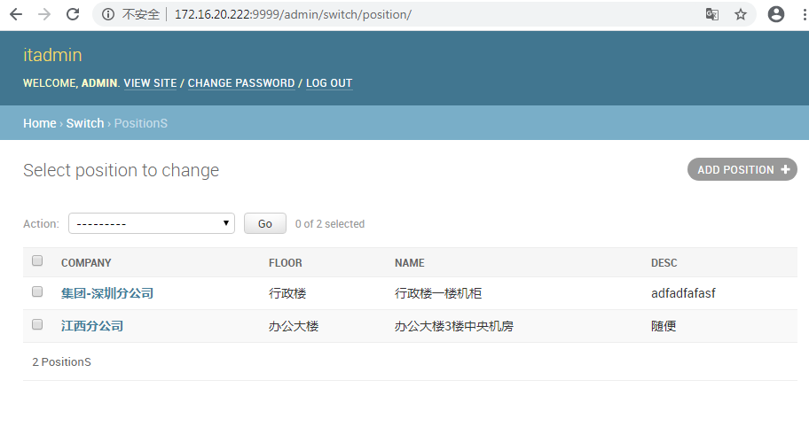

4: 录入switch

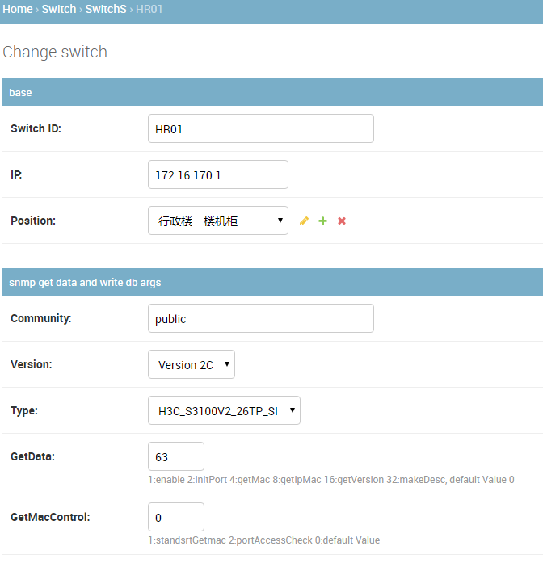

Version: snmp version ,目前只支持v2c

Type: 这个类型 是在config.cf 中设置

getData：值为各项值相加和，getData 通过snmpWalk获取各OID值

initPort ,初始化生成交换机端口信息，只需初始化一次

getMac,获取交换机Mac 表项，每隔分读取一，通过crontab –e 设置

getIpMac 获取网关交换机 IP Mac 对应表项，只有网关交换机才需要

getVersion 获取oid sysDecr值，只运一次

makeDesc 生成调试信息

GetMacControl:

默认0，并不需交换机Mac表项中所有Mac，Port接 交换机的端口所对应

Mac表项不需要全部写入数据库Macs表中，其中从其它交换机学习过来的Mac

不需写入到Macs表中，默认为0时候表示，交换机端口类型不管是switch或computer 或other,只要从某个端口学习到的Mac数量总数小于3，则认为这个Mac地址是直连这个端口

1. 标准标准Mac地址获取方法，一般不用
2. portAccessCheck

交换机端口Access为非Switch，Mac都写入到Macs，不计算Mac number

5：getData之后会生成交换机Port信息及sysDecr等信息

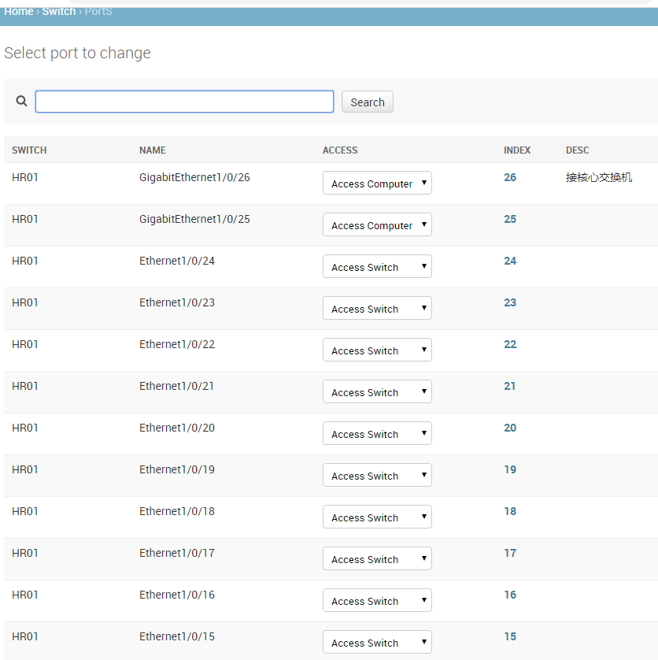

如果需要增要Type类型

在APP　Switch的config.cf中新增Section，如新增CISCO6509，这个Section一定是由字母数字开头 字母数据下划线组成,如果新的交换机型 号与Default 段的Oid 值相同，则Option可以为空，最好是按[CISCO_6509_VERSION]命名

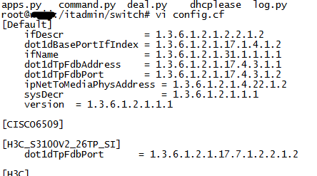

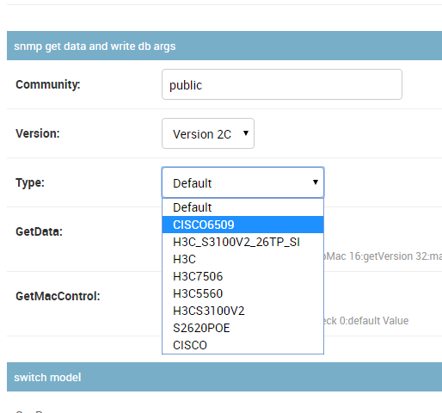

Macs 表

通过snmpwalk 获取交换机中mac地址表项及对应端口信息

Macs—查询mac，获取Mac地址对应的交换机及交换机端口号

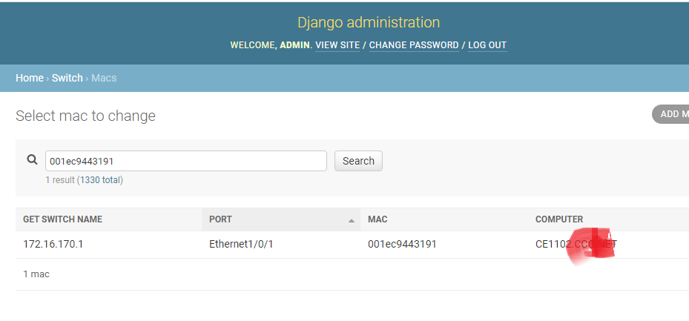

查询交换机名称或交换机IP，获取交换机各端口对应的Mac及网络设备名称

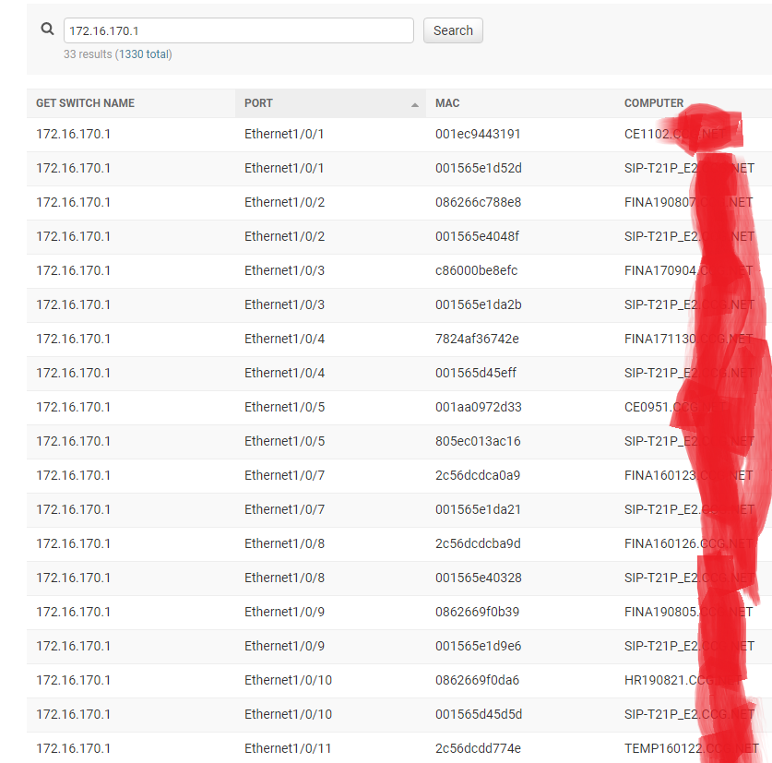

Logins　这个是在AD域网络环境中，用户登入终端电脑时执行Login策略

可以根据username 或displayname 或computer 查询AD域帐号登入信息,username 是

域帐号，DispalyName AD域属性，ComputerID AD域中计算机的帐号，LoginTime，用户

登入计算机时间，Telephone Ad域属性

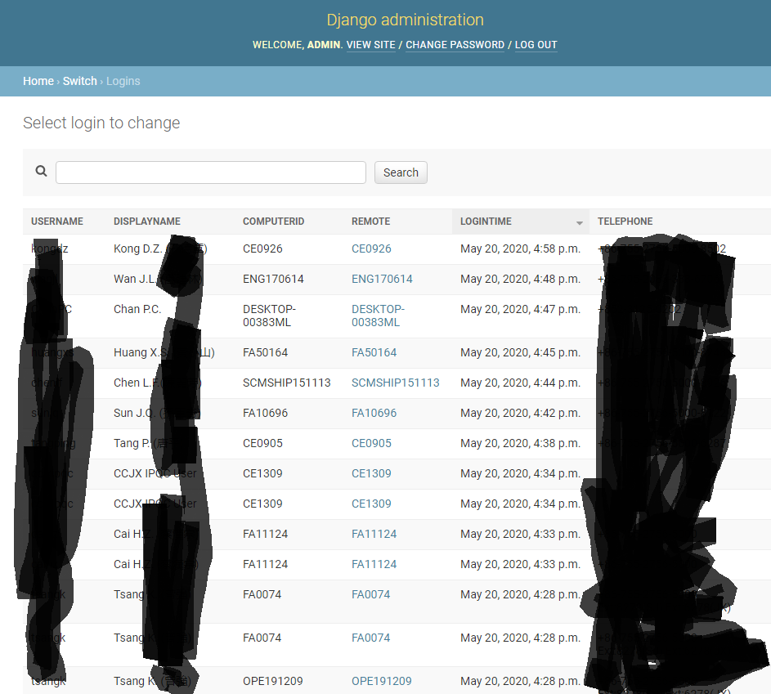



Remote 功能，用户电脑需要安装DameWare ，编写程序封装DWRCC.exe命令，用户可以直接远程需要被远程电脑

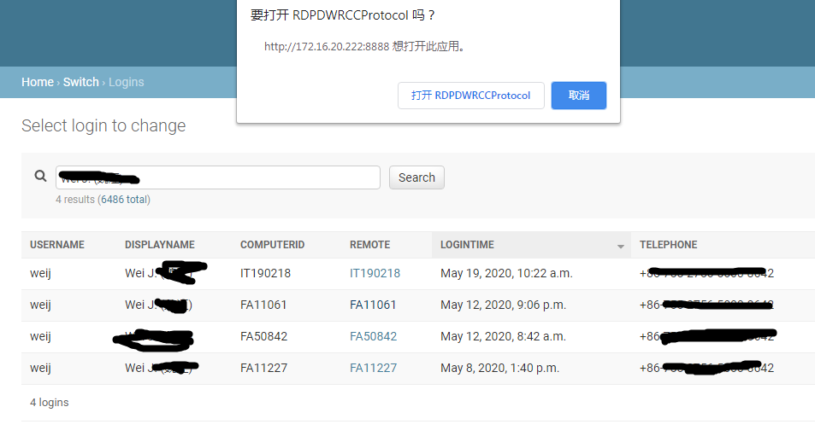

Dhcpleases 通过使用Powershell 读取DHcp HostName、Clientid Scopeid 写入Dhcplease

表如果Clientid （这个Mac）在Macs表中存在，则可以交换机，DHCPID表示DHCP服

务器ID号，集团公司不同区域有多个Dhcp服务器分配IP

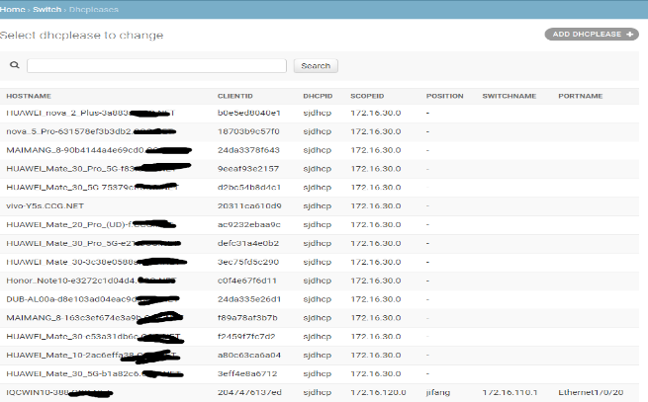

查询可以根据Mac 或HostName 查询电脑接入网络设备端口



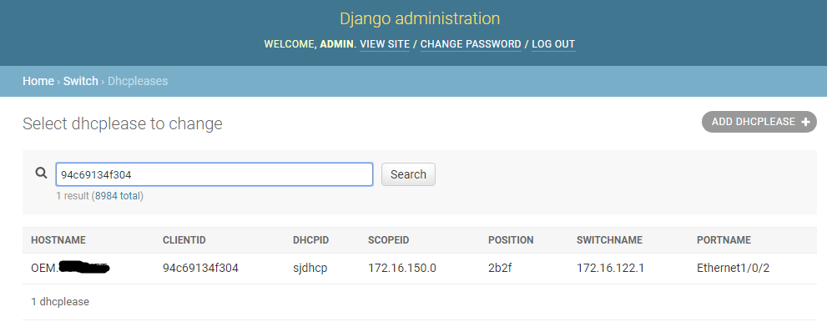

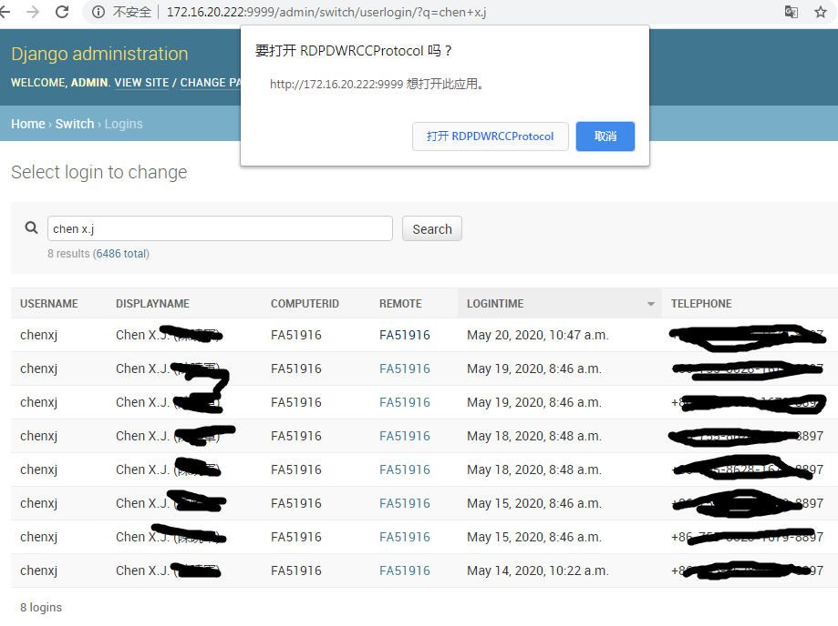

自动连接

